Homing una vez es suficiente
Nuevas soluciones de seguridad para la familia de servoaccionamientos de B&R
Con el lanzamiento de SafeMOTION 1.9, B&R ha actualizado las funciones de seguridad de la familida de servoaccionamientos ACOPOSmulti. Además de las dos nuevas funciones - Posición Remanente de Seguridad (RSSP) y Aceleración Limitada de Seguridad (SLA) - esta actualización también introduce opciones de la máquina para los parámetros SafeMOTION y mejora tanto la disponibilidad del sistema como la facilidad de uso.
Con el fin de obtener una posición de seguridad multivuelta absoluta, homing solía ser necesario cada vez que un eje se reiniciaba. En algunas situaciones, esto requería un esfuerzo considerable, sobretodo con los sistemas multi eje complejos. La función de Posición Remanente de Seguridad (RSP) permite a las funciones SafeROBOTICS, SLS, SLP y SLO ser utilizadas sin tener que realizar el homing tras de cada ciclo de arranque.
Más cerca del límite
La función de Aceleración Limitada de Seguridad (SLA) monitoriza la aceleración o desaceleración del eje. Si el límite monitorizado se excede, el módulo SafeMOTION entra en un estado de error reconocible.
Utilizando la función de seguridad SLA en ejes acoplados, por ejemplo, es posible reducir significativamente la distancia de recorrido del eje en el caso de que se produzca un error. Por lo tanto, el límite de velocidad definido en la función SLS SafeROBOTICS se puede configurar lo más cerca posible del punto más peligroso.
Fácil transferencia de parámetros
Durante la puesta en marcha de algunas máquinas, es necesario realizar ajustes específicos de la máquina para ciertos parámetros, tales como el homing offset o la unidad de sistema. Ahora se podrá utilizar la función opciones de máquina para transferir de forma selectiva los parámetros de seguridad desde la aplicación funcional al módulo SafeMOTION. Estas opciones de seguridad de la máquina pueden ser utilizadas para actualizar los parámetros, por ejemplo a través de la aplicación de visualización en el panel de usuario.

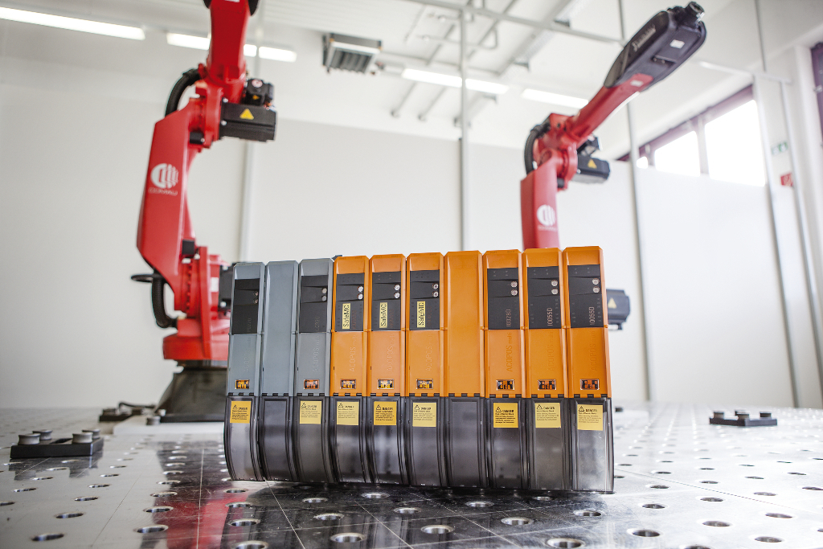
Las nuevas funciones de seguridad de los servoaccionamiento ACOPOSmulti de B&R ofrecen muchas ventajas, incluyendo en lo tener que realizar el home de los robots tras cada reinicio.

Acerca de B&R
B&R, empresa perteneciente al Grupo ABB y con sede en Austria, es líder mundial en automatización industrial. B&R combina tecnología de vanguardia con ingeniería avanzada para proporcionar a usuarios de todos los sectores soluciones completas para la automatización de máquinas y fábricas, Motion Control, HMI y tecnología de seguridad integrada. El catálogo de productos se completa con estándares de comunicación de IoT industrial que incluyen OPC UA, POWERLINK y openSAFETY. Gracias a su única herramienta de software Automation Studio, B&R redefine constantemente el futuro de la ingeniería de automatización. El espíritu innovador que mantiene a B&R a la vanguardia de la automatización industrial está impulsado por el compromiso de simplificar los procesos y superar las expectativas de los clientes.Para más información, visite www.br-automation.com.
Para más información, visite www.br-automation.com.

